Họ tên: Nguyễn Hữu Minh Quân

MSSV: 49.01.104.120

**LAB 2- Cá nhân**

- Đăng nhập vào bằng user DBAdmin

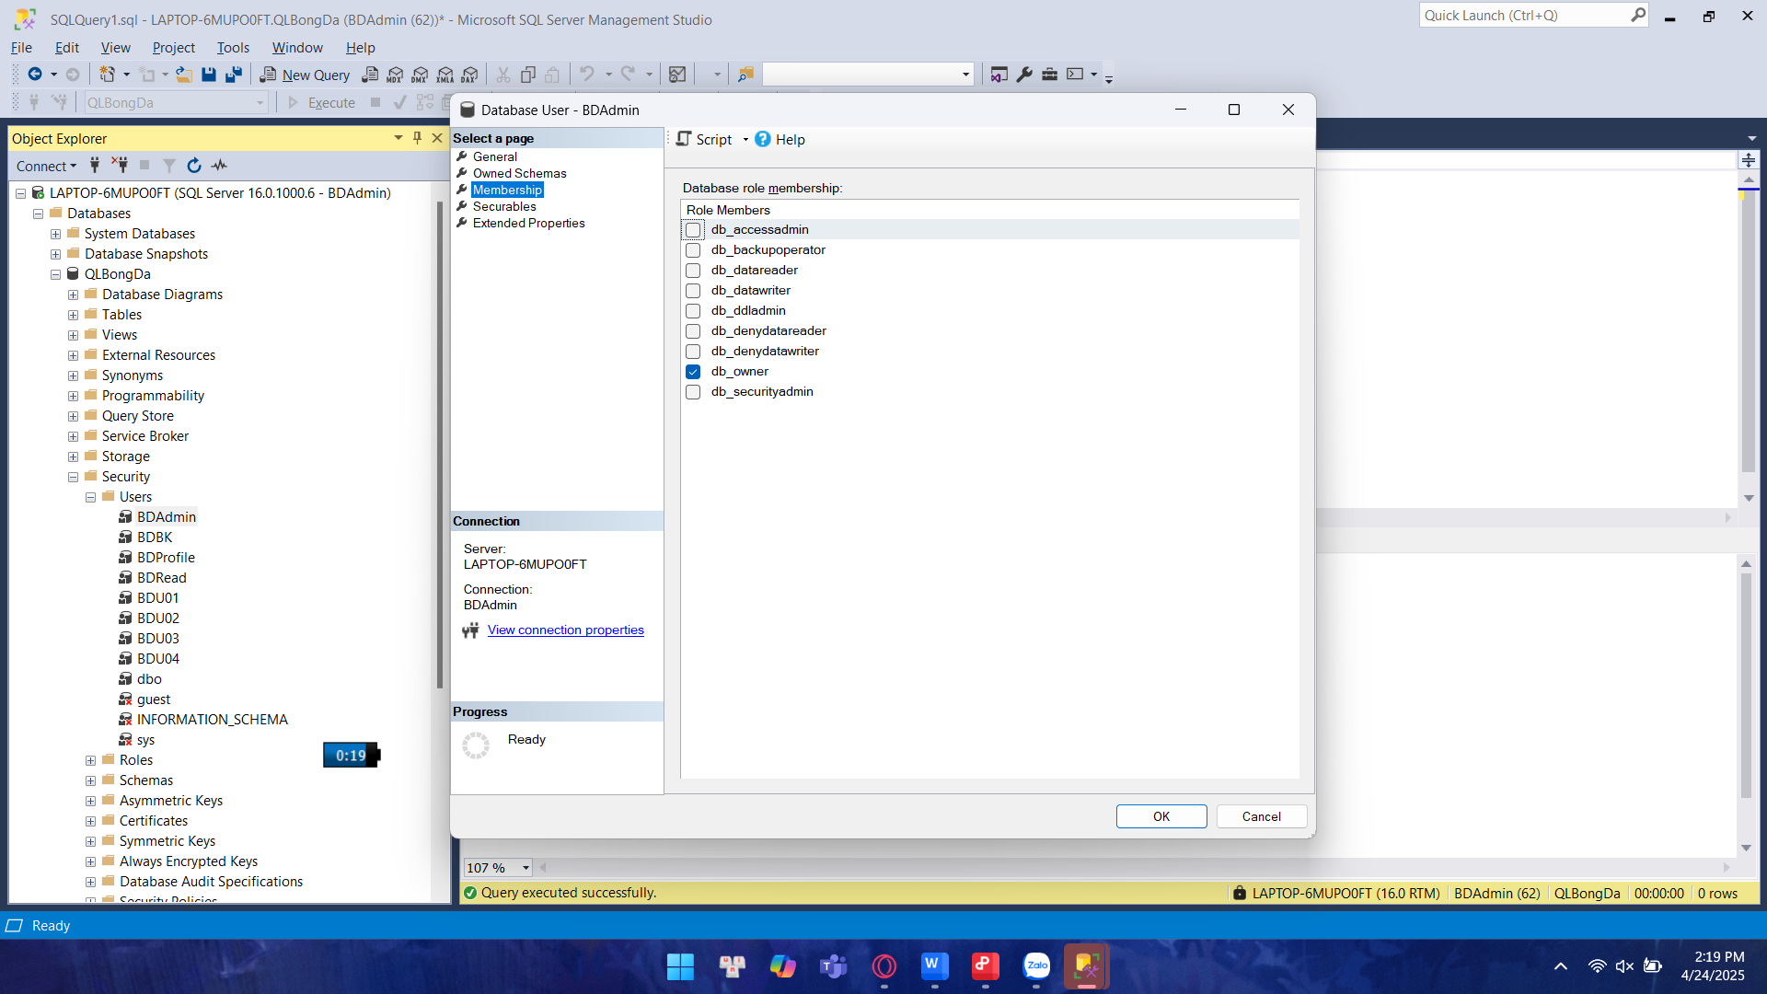

- Đăng nhập và backup bằng user DBBK

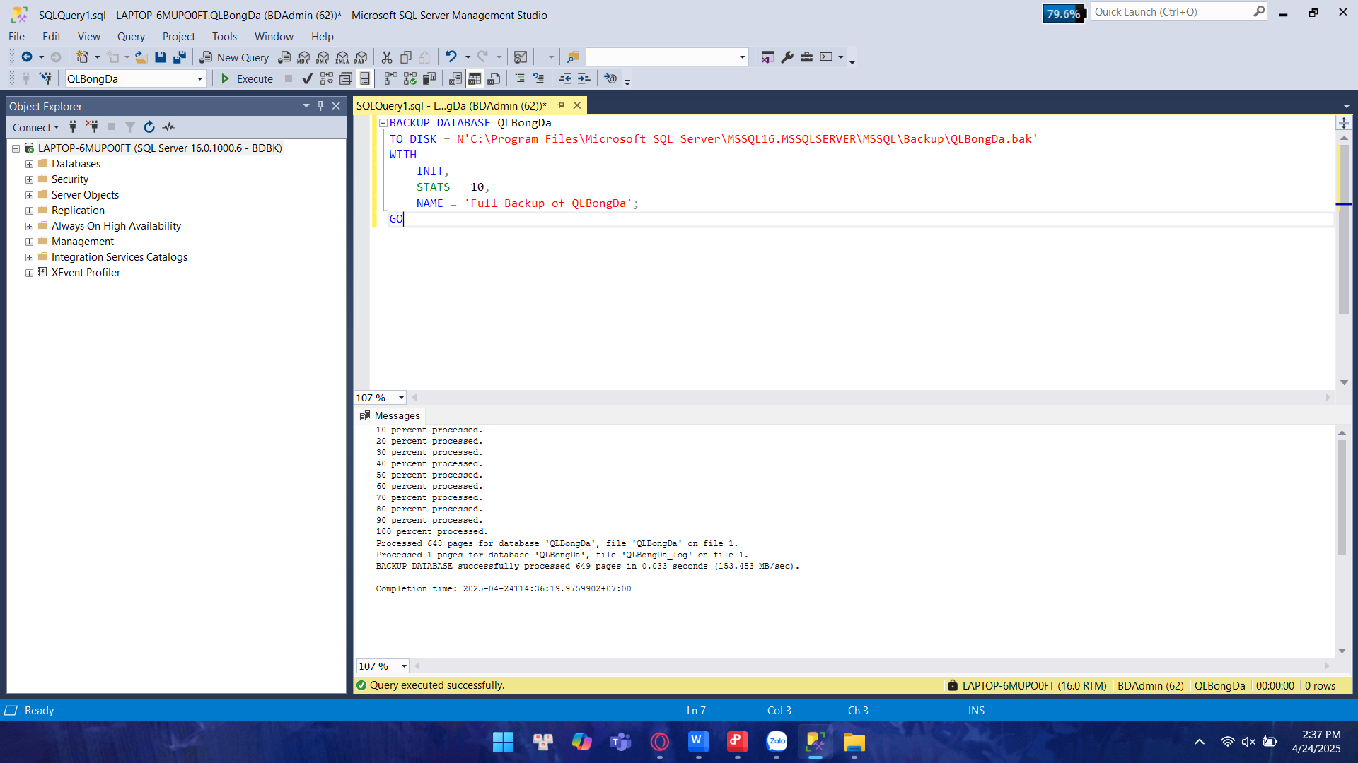

- Đăng nhập và đọc dữ liệu bằng user BDRead

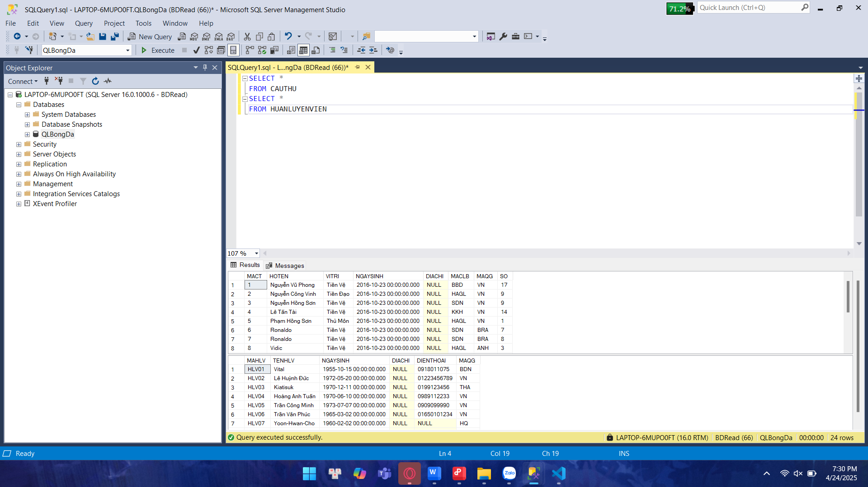

- Thay đổi dữ liệu bằng user BDRead, bị báo lỗi không có quyền thay đổi dữ liệu

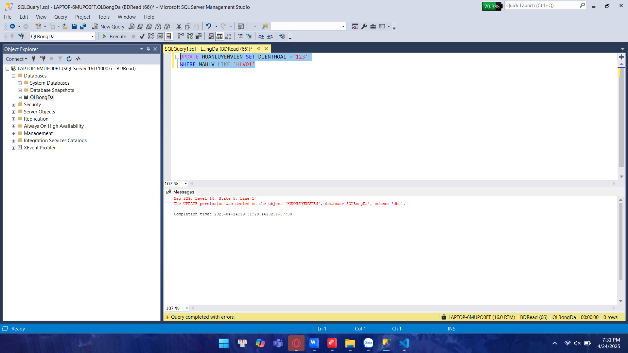

- Đăng nhập và tạo bảng bằng BDU01

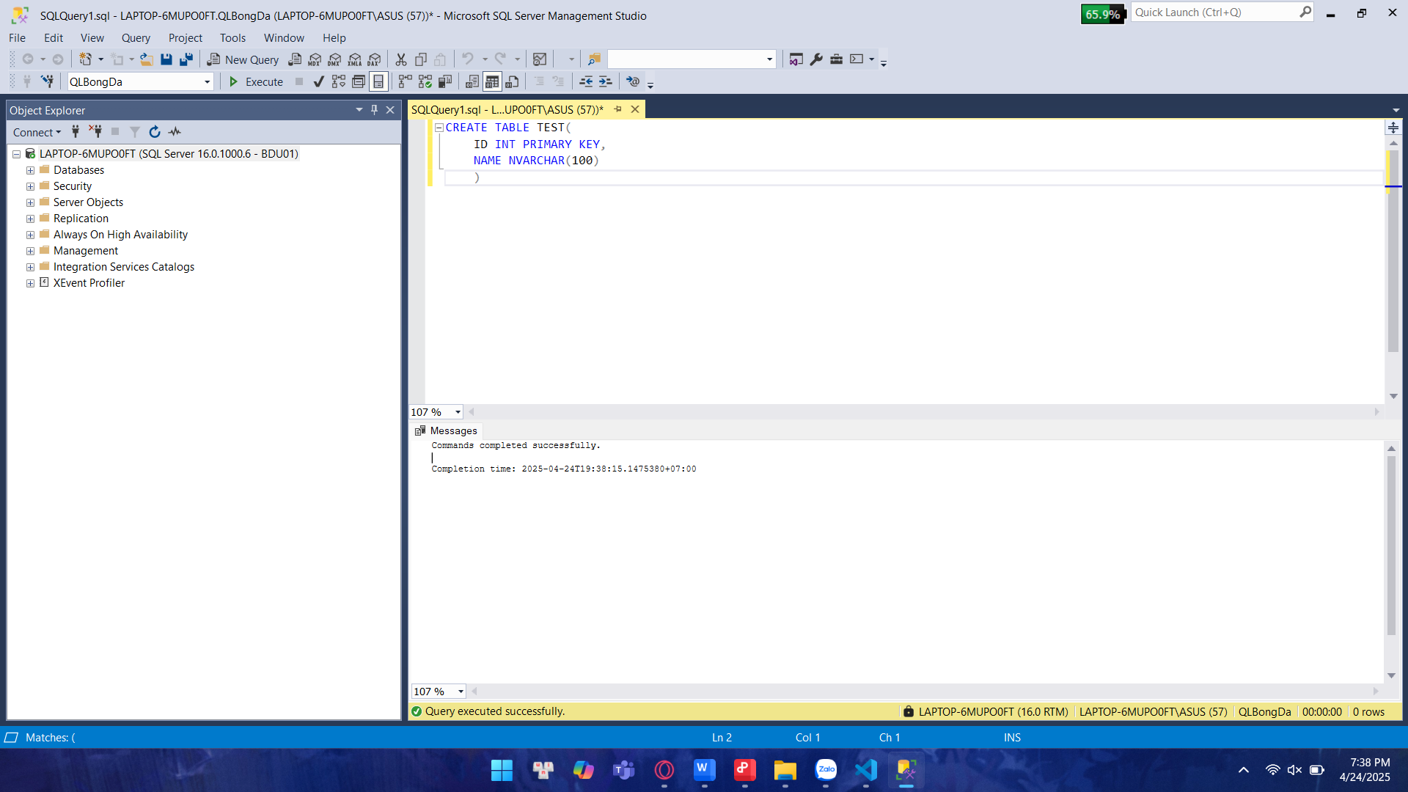

- Đăng nhập và update dữ liệu bằng user BDU02

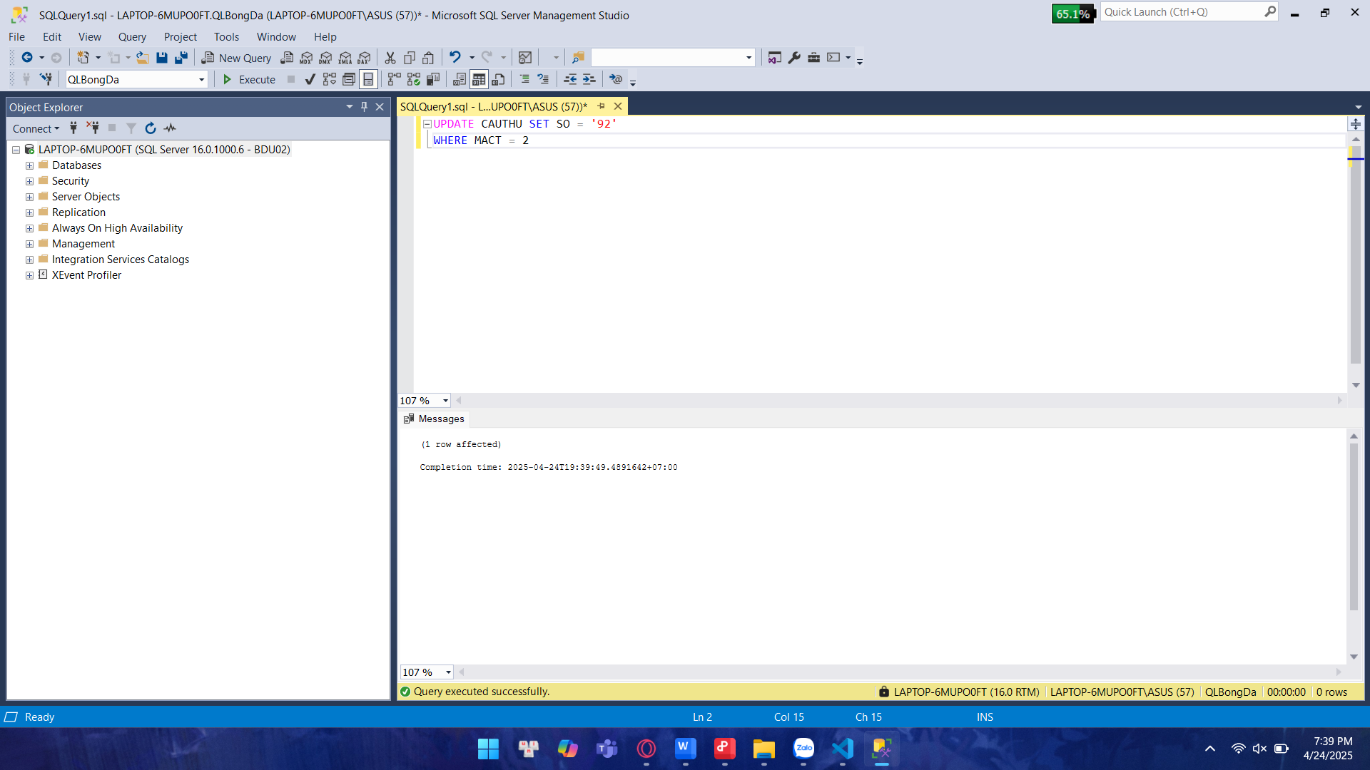

- Tạo bảng bằng user DBU02, bị lỗi có quyền

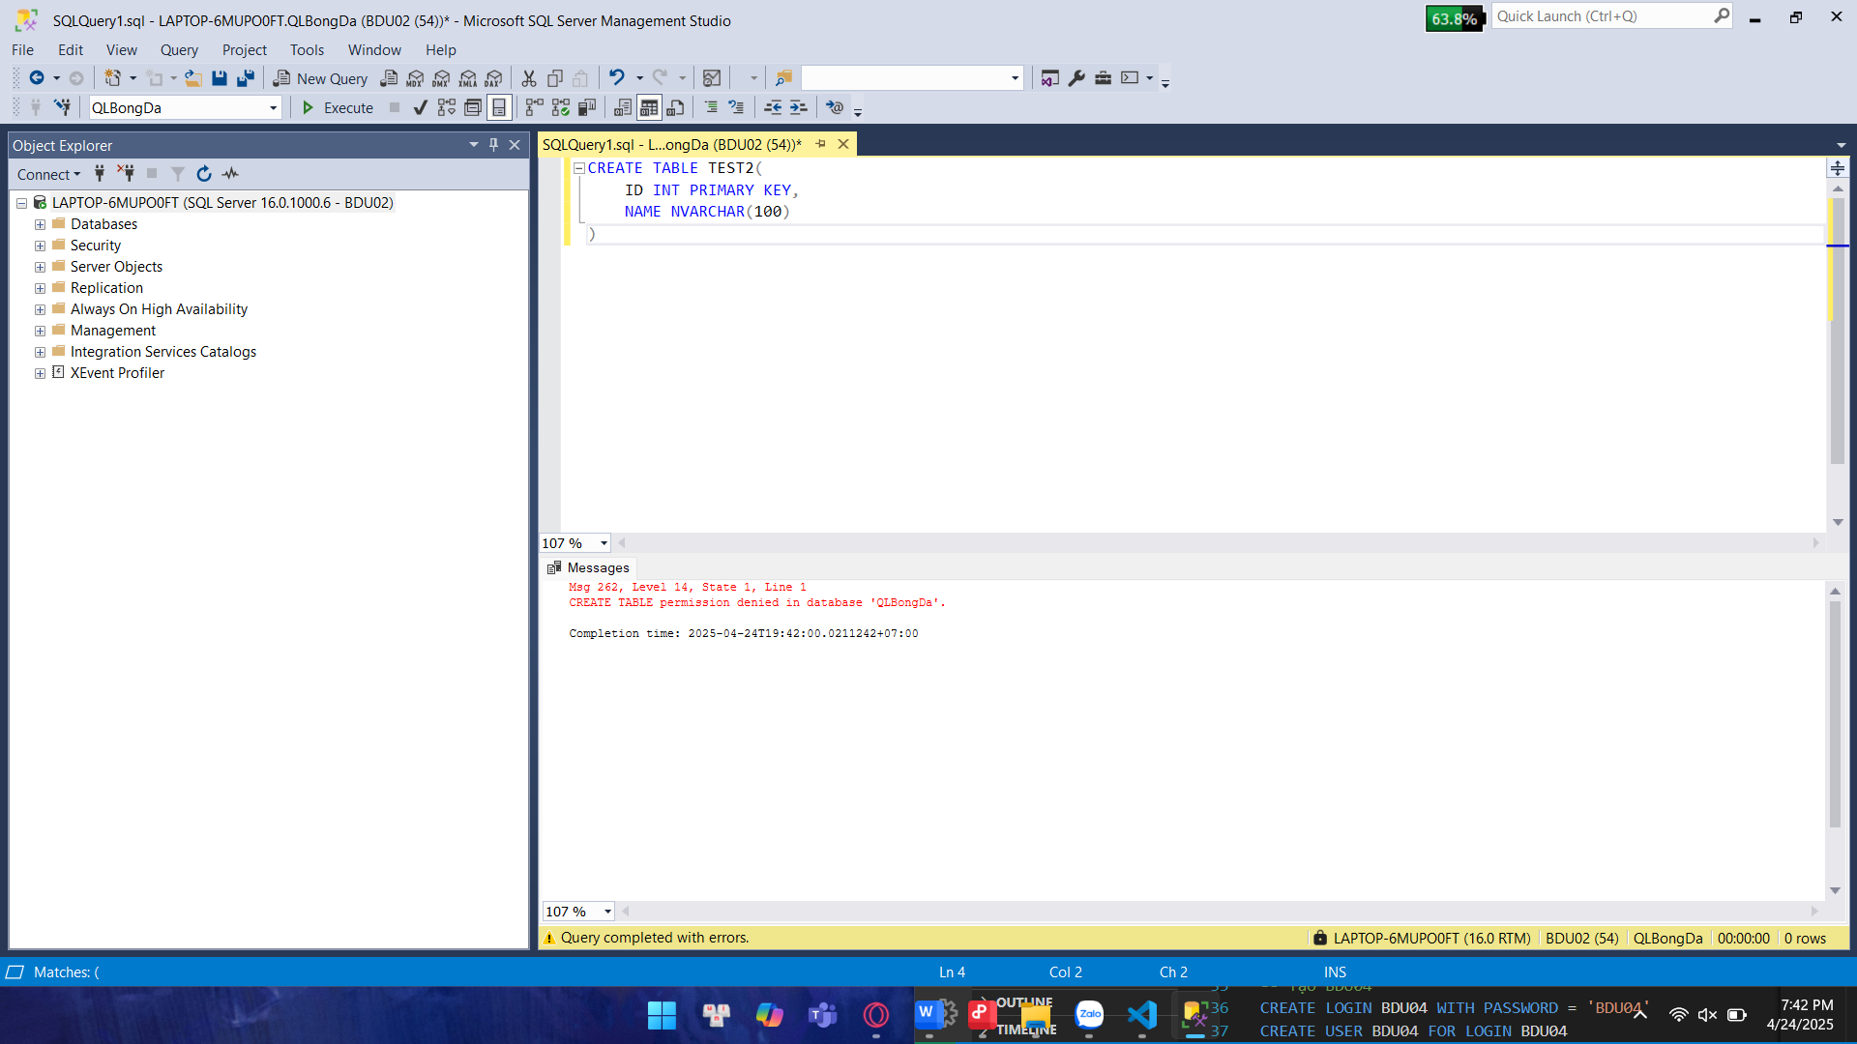

- Đăng nhập bằng BDU03 và truy vấn trên bảng CAULACBO

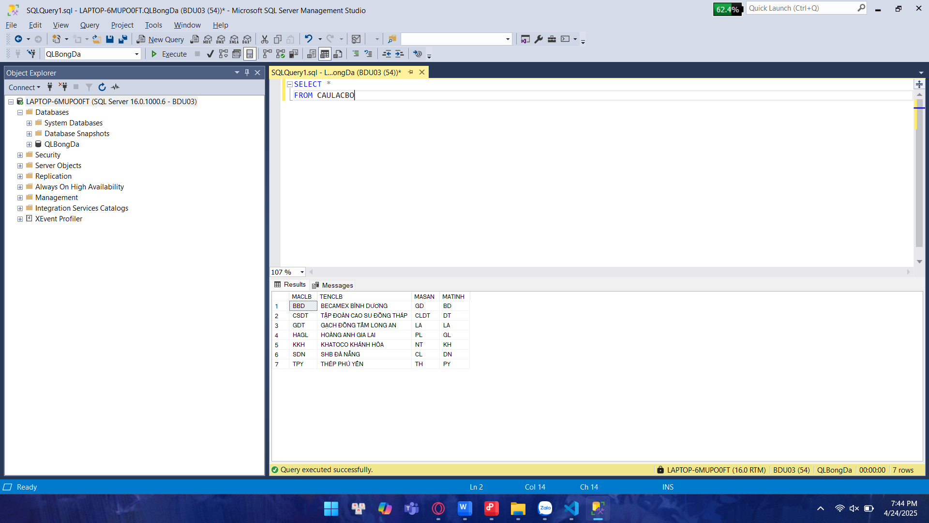

- Thử dùng user BDU03 truy vấn trên bảng khác, bị lỗi không có quyền

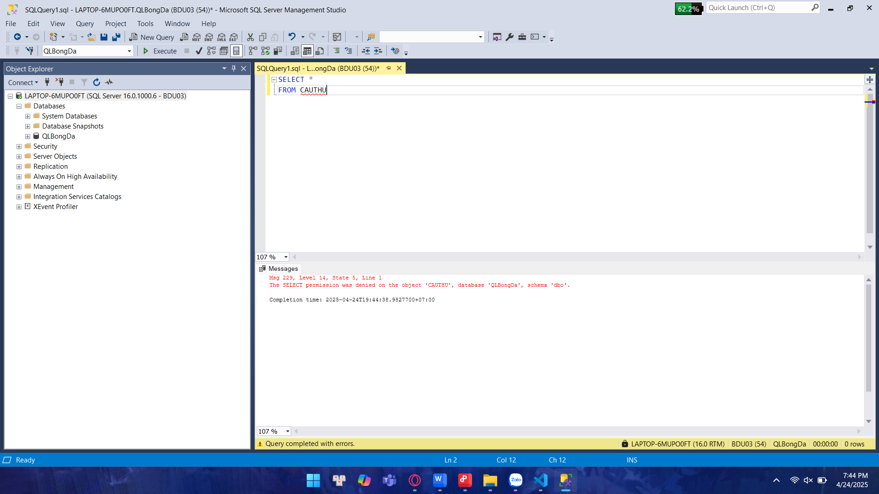

- Đăng nhập bằng user BDU04 truy vấn trên bảng CAUTHU, lỗi không có quyền xem cột ngày sinh

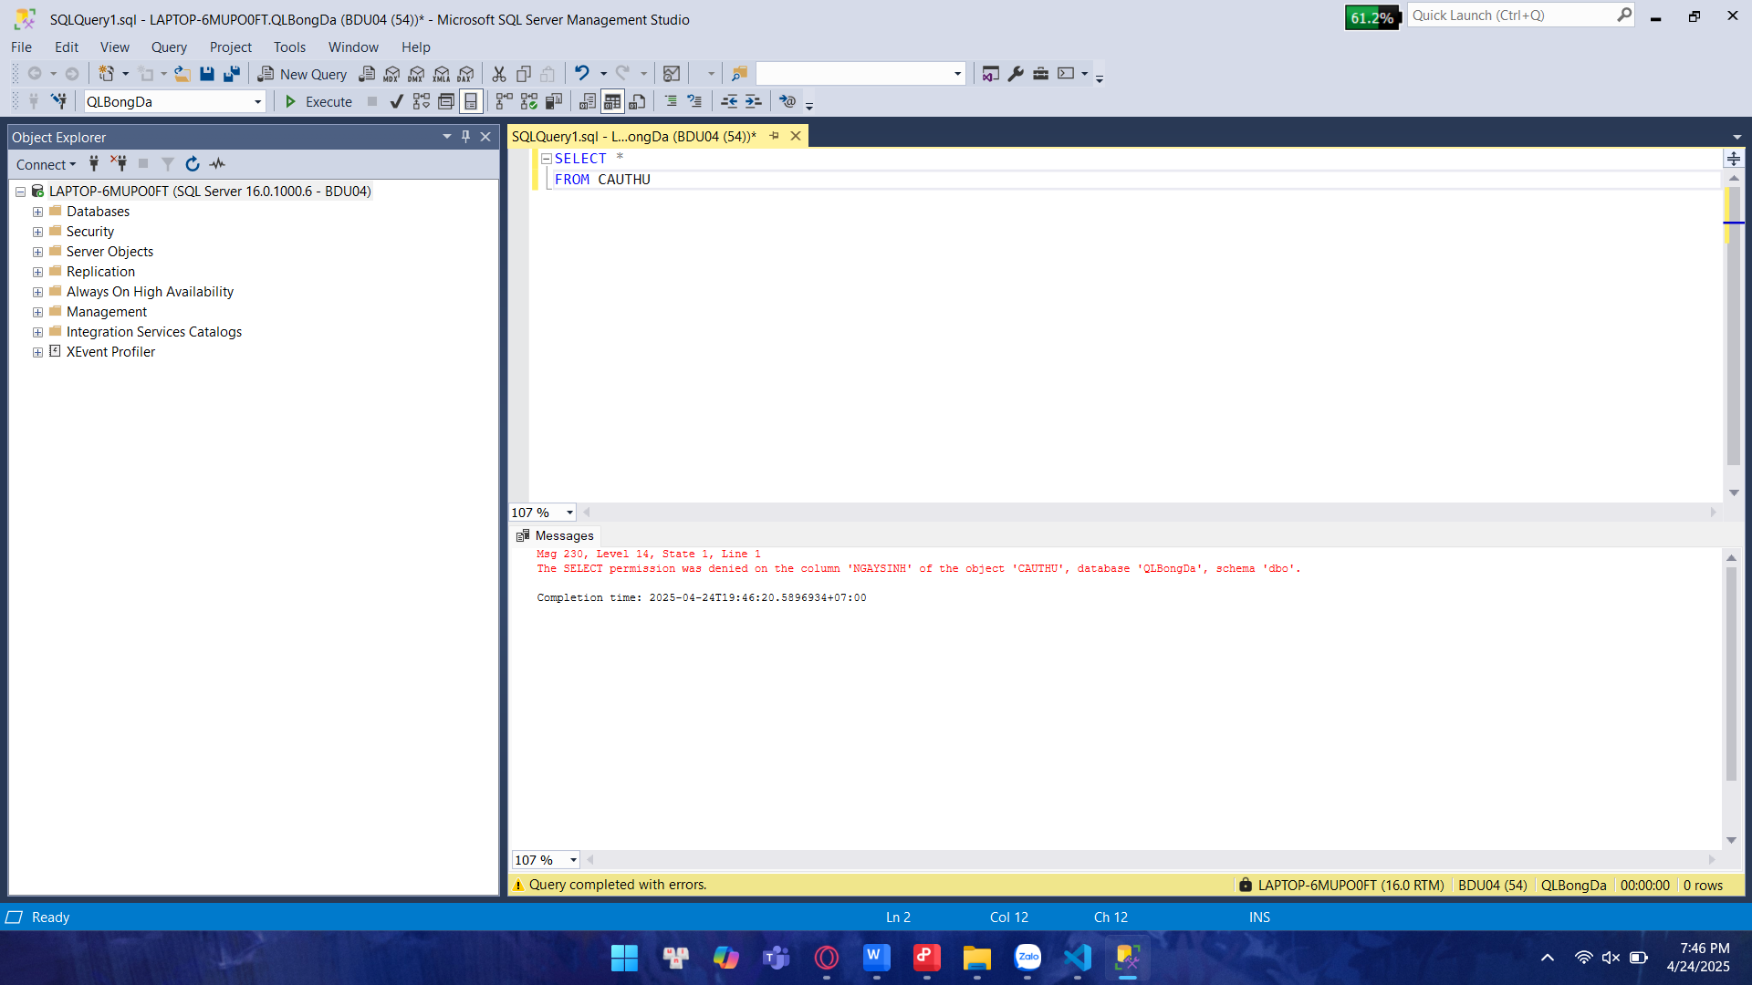

- user BDU04 truy vấn các cột còn lại, không có ngày sinh

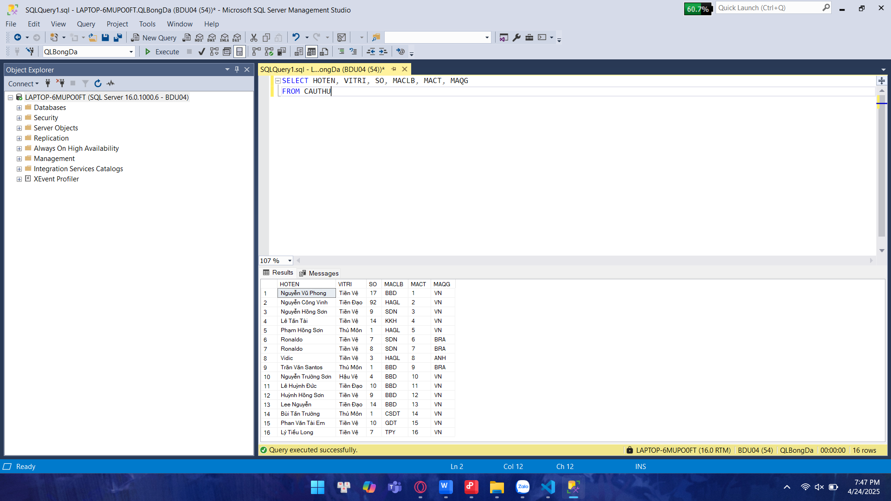

- user BDU04 không có quyền truy vấn trên bảng khác

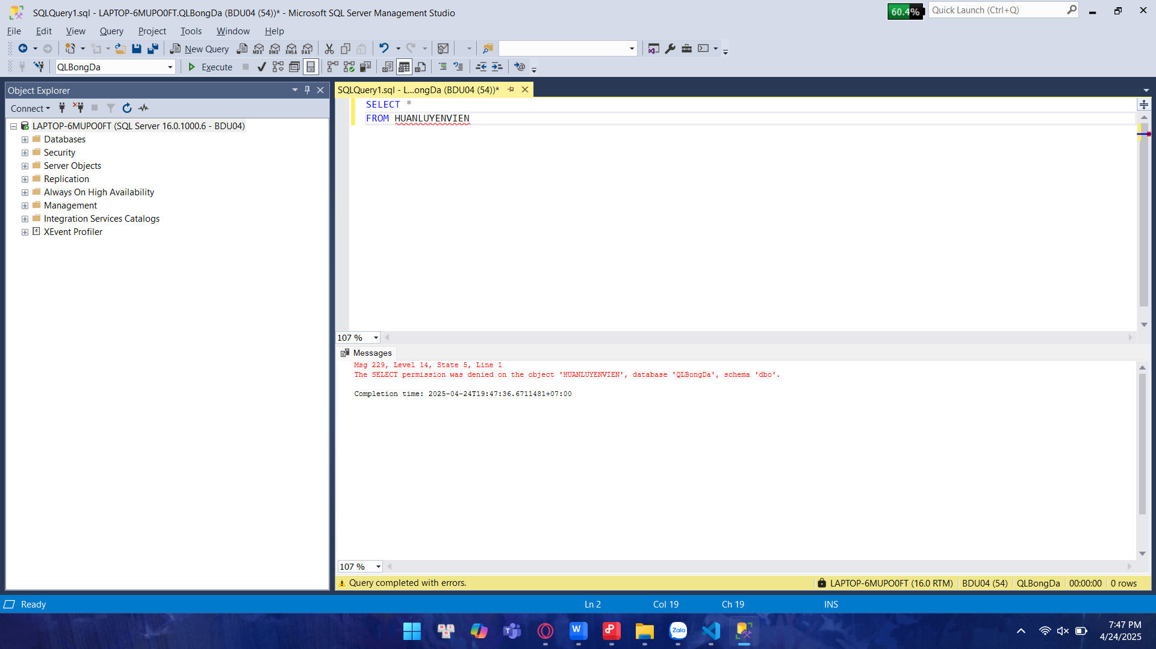

- user BDU04 update dữ liệu trong bảng CAUTHU

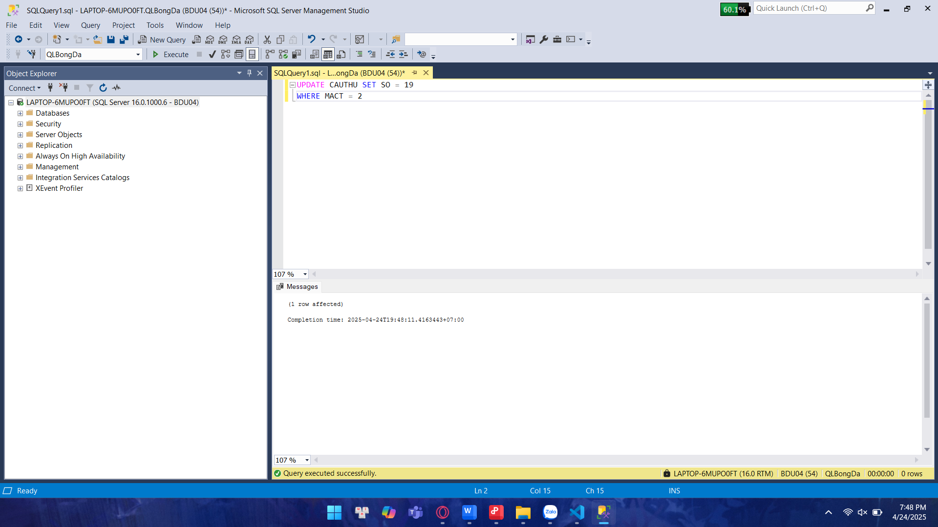

- user BDU04 không có quyền thay đổi VITRI của cầu thủ

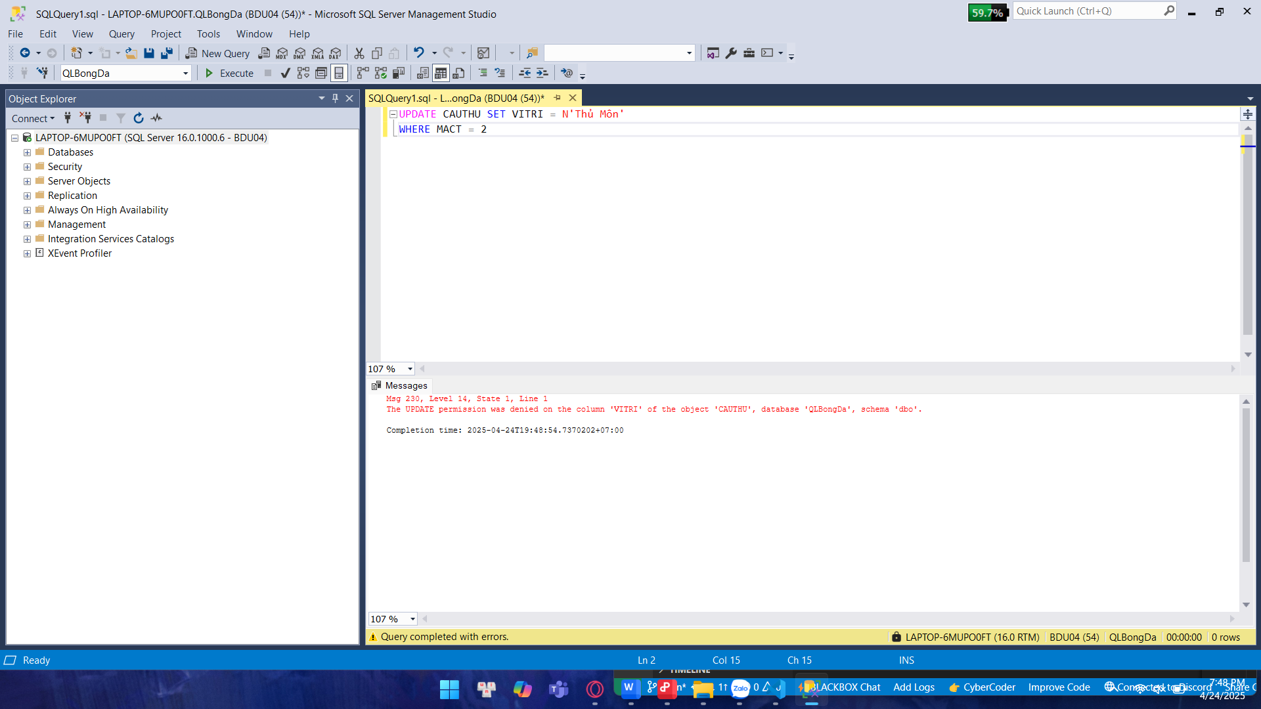

- Thao tác SQL Profile với user BDProfile

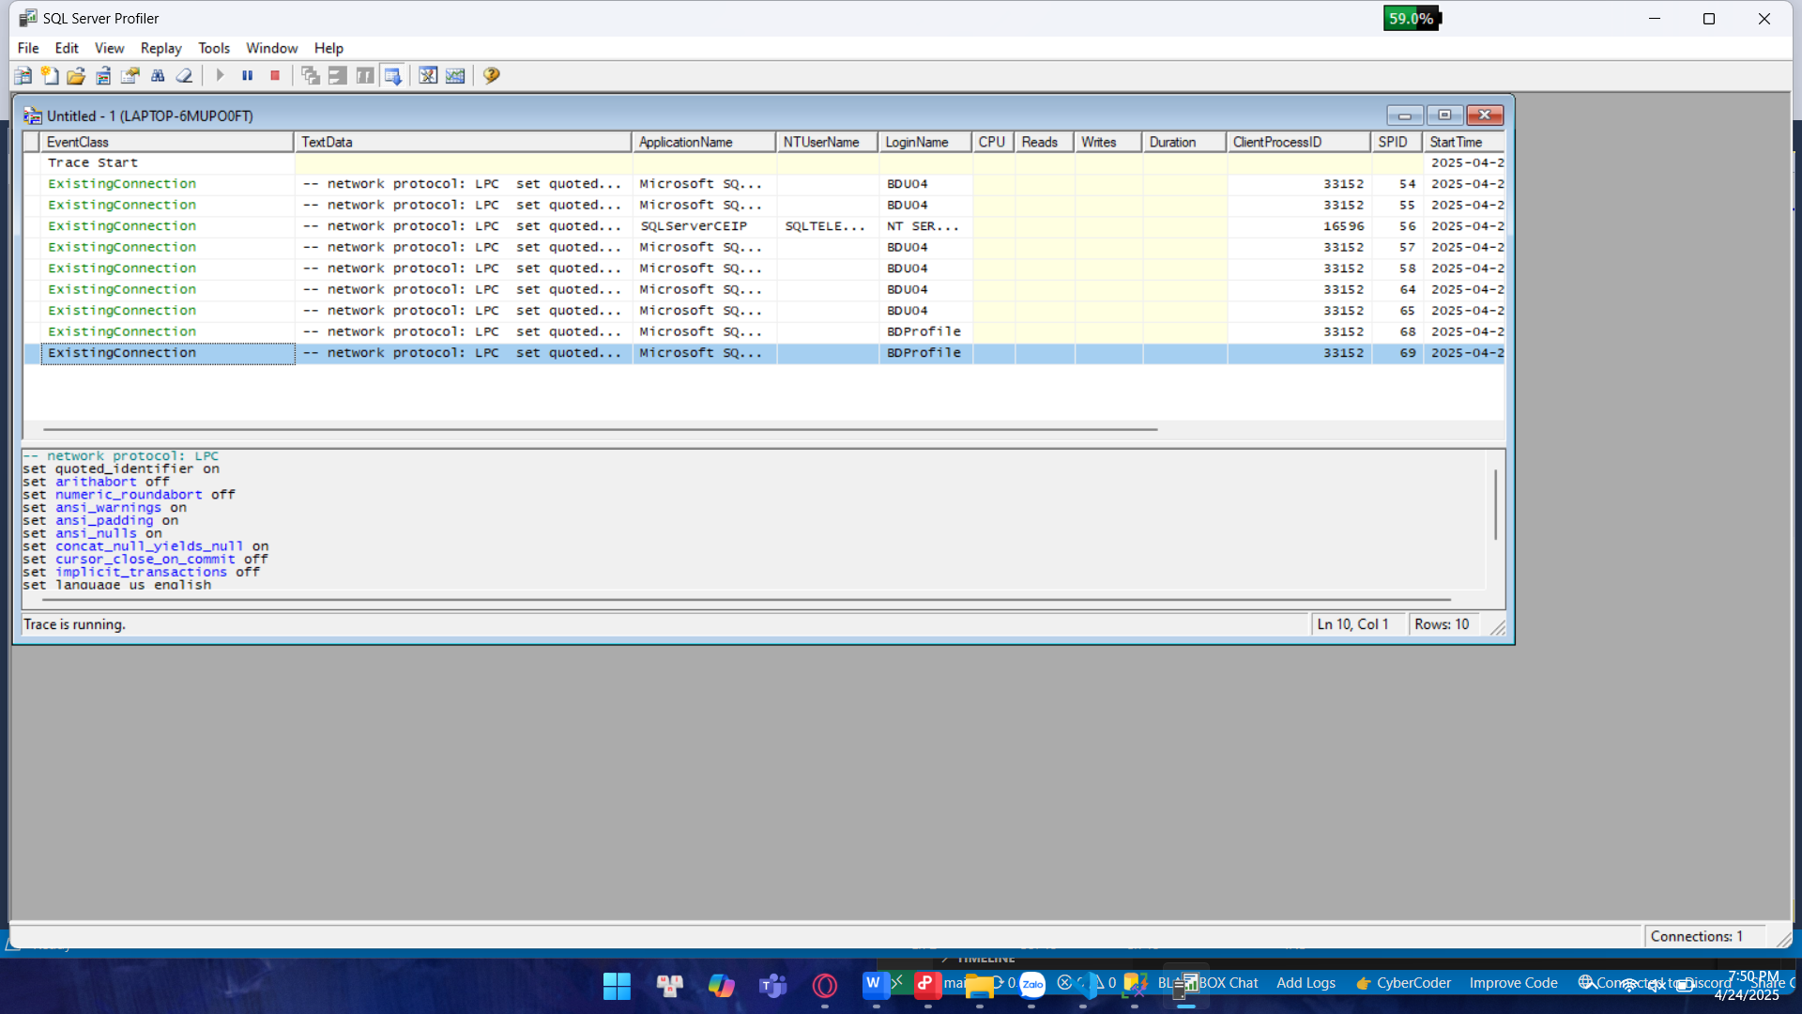

Ps: em nộp file word trễ do có 1 số vấn đề cá nhân